附件2

网上办事大厅-用户认证
操作手册

江苏省人力资源和社会保障厅
2020年3月

目录
1、总体介绍 4
2、已注册用户认证介绍 4
3、新注册用户认证介绍 8

1、总体介绍
本文描述了网上办事大厅用户实名认证功能的实际界面展现、操作方法和步骤，为网上办事大厅单位用户提供使用帮助。
用户认证类型有手机认证、实名认证、实人认证。
手机认证在注册时就必须要认证，所以注册成功用户都已手机认证，无需再认证。
实人认证业务未开通，无需认证。

已注册用户认证介绍
1、在浏览器中输入网址
http://www.jshrss.gov.cn/UnifiedPublicServicePlatform/index.action，出现登录页1.1，选择单位登录，原单位用户组织机构代码/社会信用代码登录方式，请使用管理员身份登录，输入用户名、密码、验证码，点击提交。
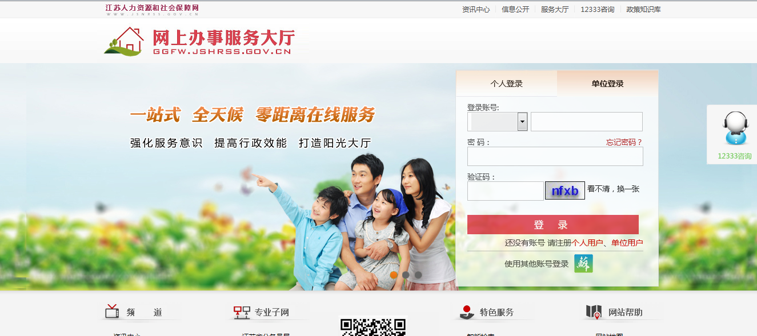
图1.1
2、若进行过身份验证，则登录成功并可以办理相关业务，若未进行身份验证则会弹出提示信息，因为本次用户升级，要对单位进行实名认证，所以会有如图1.2提示。建议点击确认，直接进行单位实名认证，否则相关业务在未认证时不能办理。
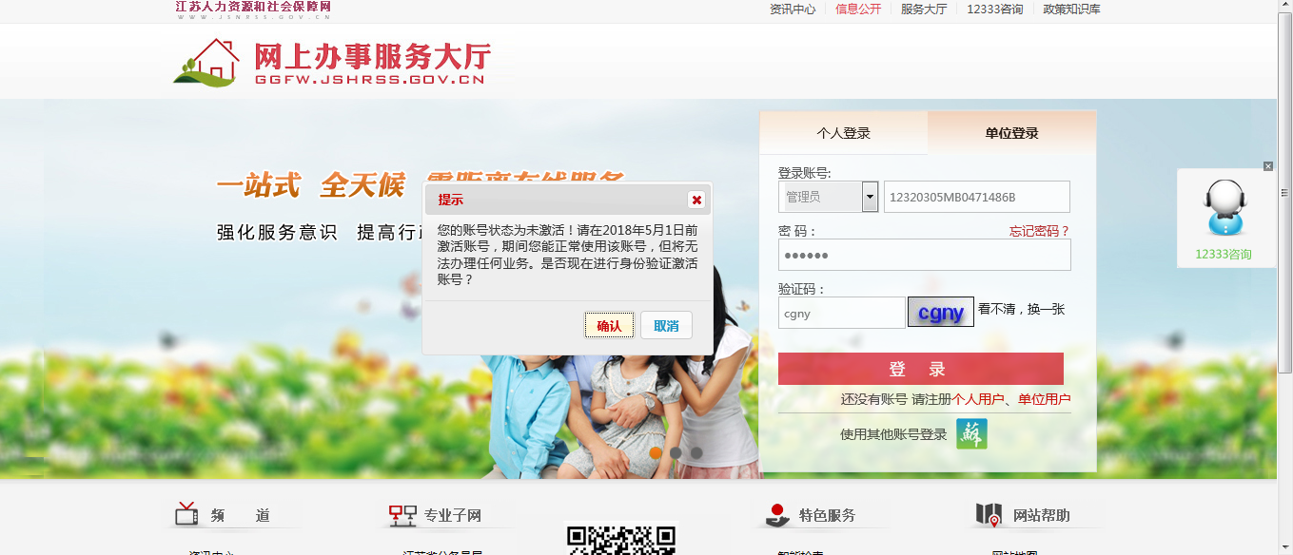
图1.2
3、进入单位用户认证页面后如图1.3，输入法人姓名、法人证件号、成立日期，填写的信息与工商登记信息必须一致，否则会认证失败，若认证身份为代理人，如图1.4，填写的法人信息与工商登记信息必须一致，代理人要在本单位办理过相关社保业务，否则会认证失败，点击提交。用户认证成功后会有相应提示。
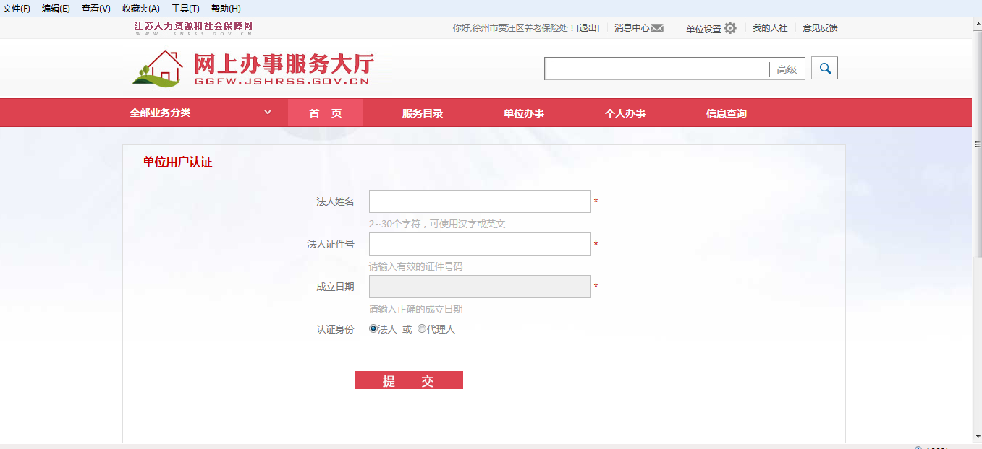
图1.3
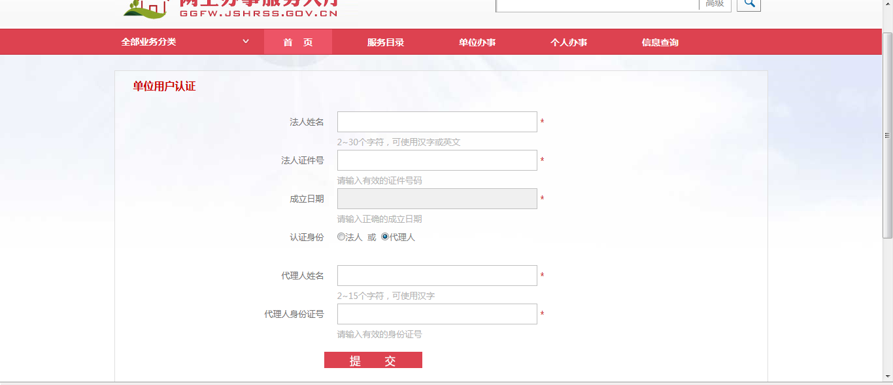
图1.4
4、点击取消后弹出提示信息，如图1.5 。
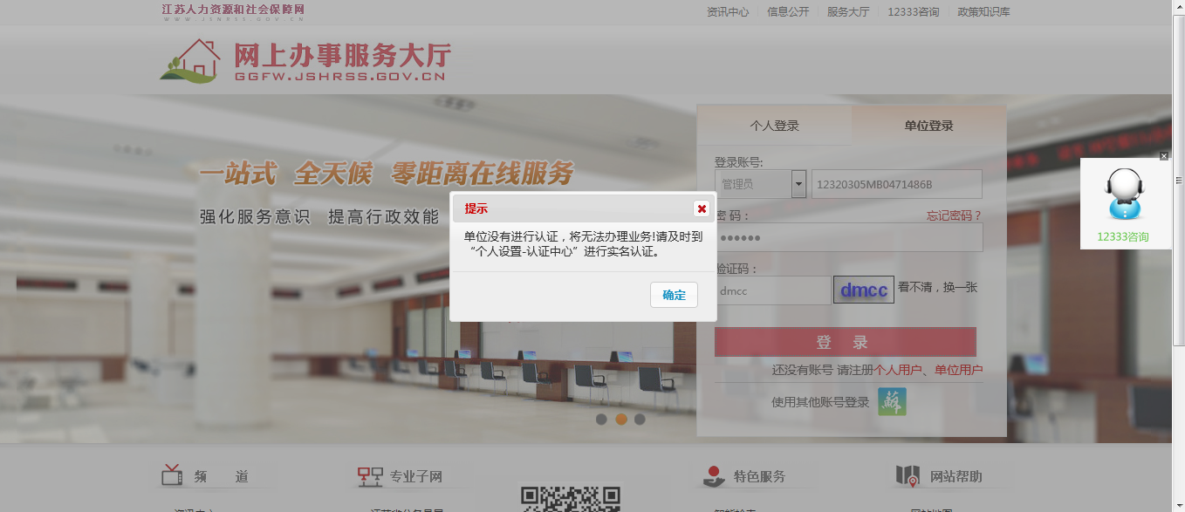
图1.5
5、点击确定后登陆成功进入主页面，如图1.6。
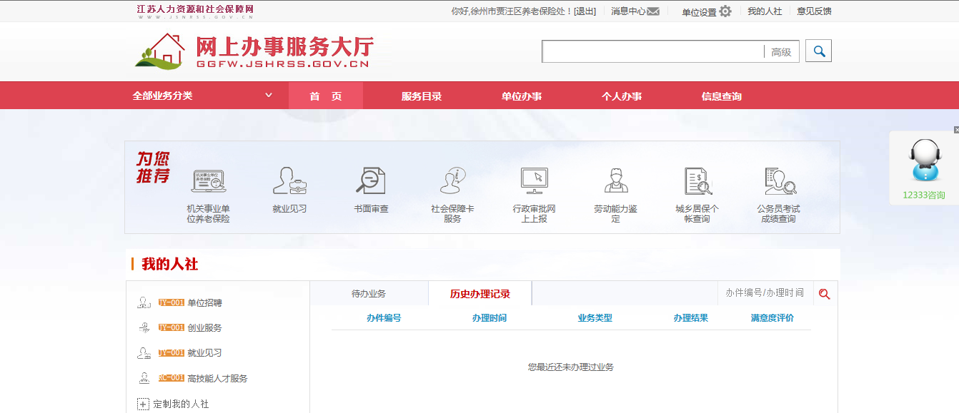
图1.6
6、按照第4步提示信息，在主页面右上角选择单位设置，点击认证中心，如图1.7。
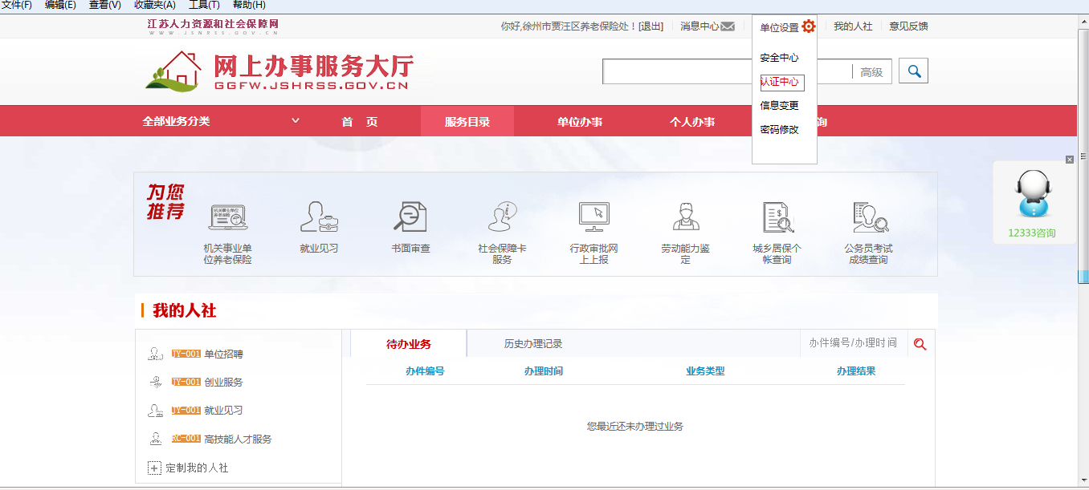
图1.7
7、实人认证业务还未开通，无需认证，点击实名认证后面的立即认证，如图18
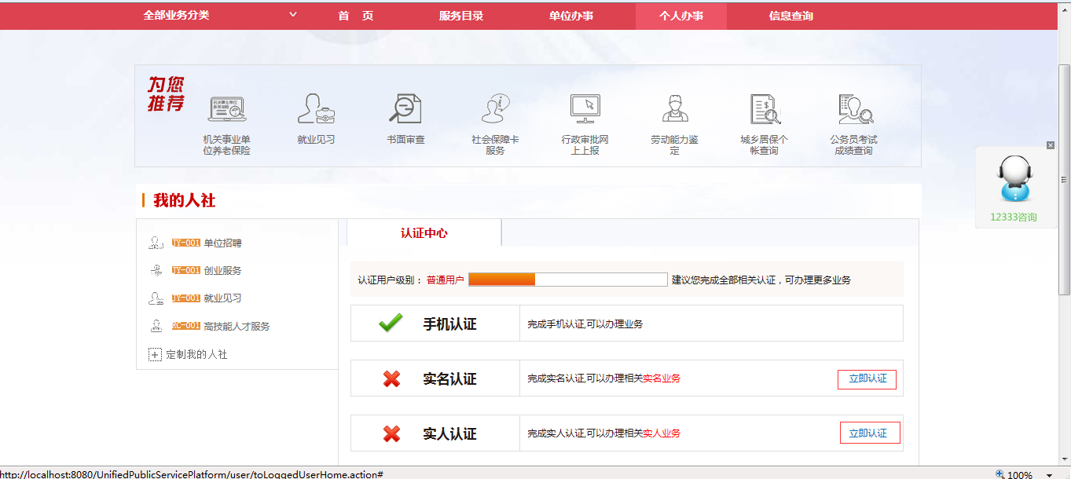
图1.8
8、进入单位用户认证页面后如图1.9，输入法人姓名、法人证件号、成立日期，填写的信息与工商登记信息必须一致，否则会认证失败，若认证身份为代理人，如图1.10，填写的法人信息与工商登记信息必须一致，代理人要在本单位办理过相关社保业务，否则会认证失败，点击提交。用户认证成功后会有相应提示。
图1.9
图1.10
9、如果是未认证单位用户，在办理业务时出现如图1.11提示，点击确定后，按照本文档6、7、8步操作，用户认证成功后再办理相关业务。
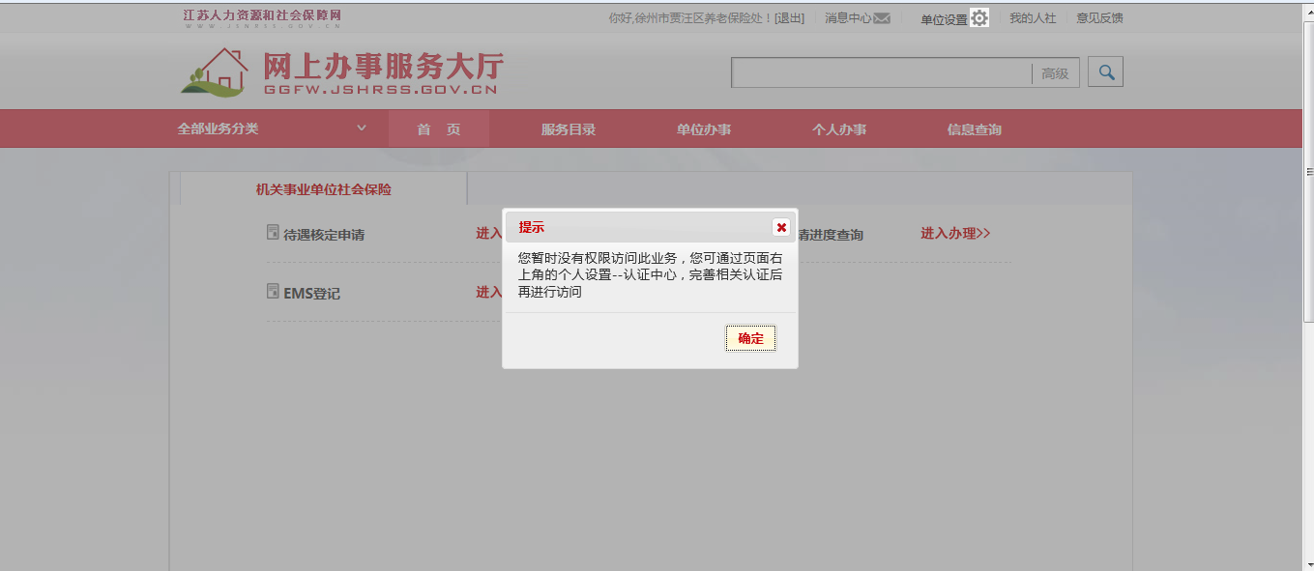
图1.11

新注册用户认证介绍
1、在登录页点击单位用户，如图
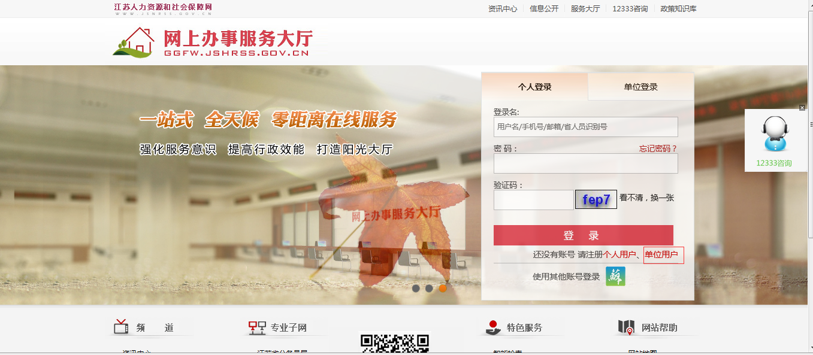
图2.1
2、在单位用户注册页面输入单位信息，单位信息必须与工商登记信息一致，否则单位认证会失败，如果注册身份为法人，输入法人姓名、法人证件号、成立日期，填写的信息与工商登记信息必须一致，否则会实名认证失败，若注册身份为代理人，填写的法人信息与工商登记信息必须一致，代理人要在本单位办理过相关社保业务，否则会实名认证失败，输入邮箱、手机号码，点击获取验证码后系统会给该手机号发送验证码，验证码输入正确后点击注册，如果输入信息都没有问题，会有操作成功的提示并会跳转到主页面。
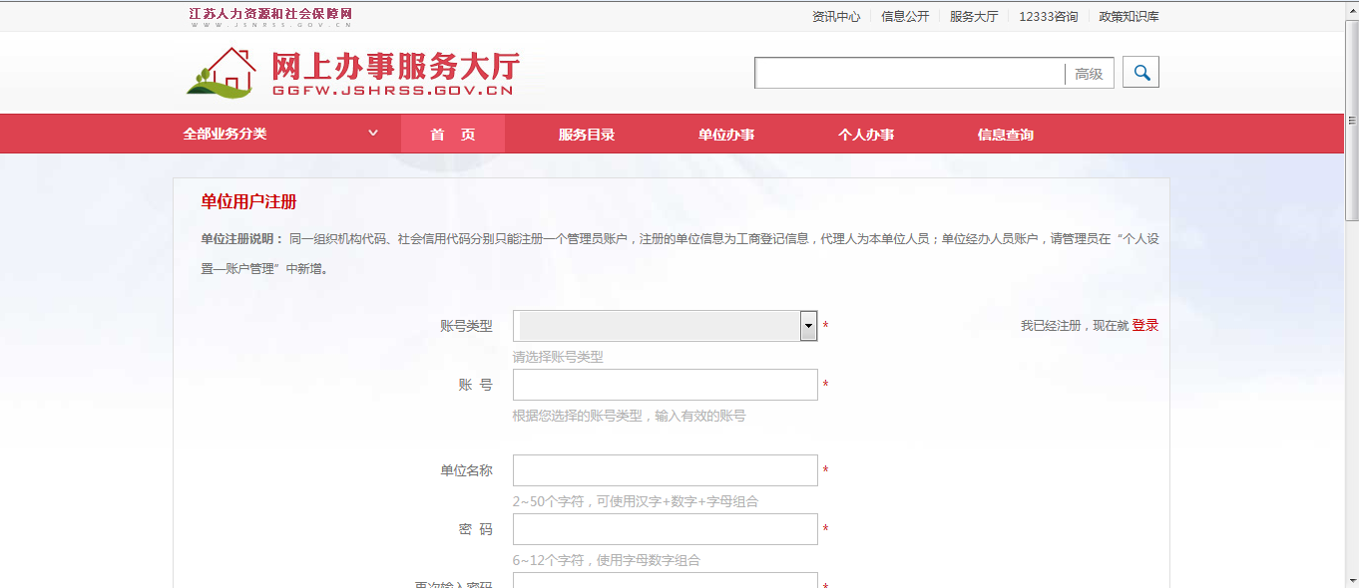
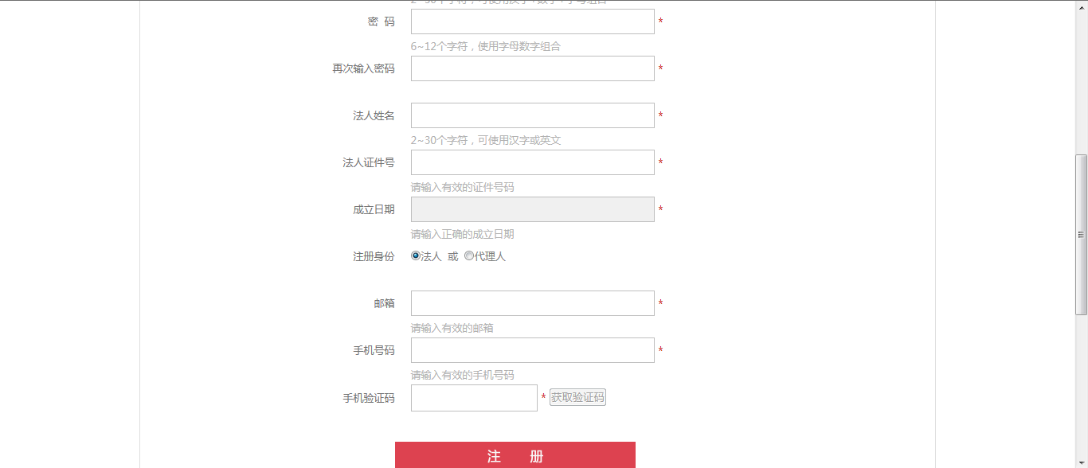
图2.2

